МУНИЦИПАЛЬНОЕ БЮДЖЕТНОЕ ОБЩЕОБРАЗОВАТЕЛЬНОЕ УЧРЕЖДЕНИЕ

«БУЛЫКСКАЯ СРЕДНЯЯ ОБЩЕОБРАЗОВАТЕЛЬНАЯ ШКОЛА»

671920 Республика Бурятия Джидинский район с. Булык ул. Чапаева, 51

e-mail: [Bulikbest@mail.ru](mailto:Bulikbest@mail.ru)тел: 8(30134)98-5-86

**Проект учебного плана среднего общего образования**

**(ООП СОО) на 2023-2024 г.**

**Пояснительная записка**

**1. Нормативно-правовая основа формирования учебного плана** Учебный план на 2023-2024 учебный год разработан на основе:

* Приказа Министерства просвещения Российской Федерации от 23.11.2022 № 1014 «Об утверждении федеральной образовательной программы среднего общего образования»;
* Постановления Главного государственного санитарного врача Российской Федерации от 28.09.2020 № 28 «Об утверждении санитарных правил СП 2.4. 3648-20 «Санитарно-эпидемиологические требования к организациям воспитания и обучения, отдыха и оздоровления детей и молодежи»;
* Основной образовательной программы среднего общего образования МБОУ «Булыкская СОШ».

Учебный план МБОУ «Булыкская СОШ», реализующий основную образовательную программу среднего общего образования, выступает в качестве одного из основных механизмов её реализации.

Учебный план 10-11 классов школы состоит из двух частей: обязательной части и части, формируемой участниками образовательных отношений и реализуется в рамках пятидневной учебной недели.

1. ***Обязательная часть*** учебного плана определяет состав учебных предметов обязательных для всех и учебное время, отводимое на их изучение по классам (годам) обучения.

Учебный план содержит 13 обязательных учебных предметов:

"Русский язык", "Литература", "Иностранный язык", "Математика", "Информатика", "История", "Обществознание", "География", "Физика", "Химия", "Биология", "Физическая культура", "Основы безопасности жизнедеятельности" и предусматривает изучение не менее 2 учебных предметов на углубленном уровне из соответствующей профилю обучения предметной области и (или) смежной с ней предметной области.

При реализации учебного плана естественно-научного, гуманитарного, технологического количество часов на физическую культуру составляет 2, третий час реализовывается за счет часов внеурочной деятельности и за счёт посещения обучающимися спортивных секций школьных спортивных клубов.

В учебном плане предусмотрено выполнение обучающимися индивидуального проекта в 10 классе. Индивидуальный проект выполняется обучающимся самостоятельно под руководством учителя по выбранной теме. Индивидуальный проект выполняется обучающимся в течение одного года в рамках учебного времени, специально отведенного учебным планом.

2.  ***Часть учебного плана, формируемая участниками образовательных отношений,*** определяет время, отводимое на изучение учебных предметов, учебных курсов, учебных модулей по выбору обучающихся, родителей (законных представителей) несовершеннолетних обучающихся, в том числе предусматривающие углубленное изучение учебных предметов, с целью удовлетворения различных интересов обучающихся, потребностей в физическом развитии и совершенствовании.

При проектировании учебного плана профиля учитывалось, что профиль является способом введения обучающихся в ту или иную общественно-производственную практику. Учебный план профиля построен с ориентацией на будущую сферу профессиональной деятельности, с учетом предполагаемого продолжения образования обучающихся, для чего были изучены намерения и предпочтения обучающихся и учтены возможности МБОУ «Булыкская СОШ».

МБОУ «Булыкская СОШ» обеспечивает реализацию учебного плана 5 профилей обучения: технологического, естественно-научного, гуманитарного, универсального и социально-экономического.

# Особенности учебного плана технологического профиля

Технологический профиль ориентирован на производственную, инженерную и информационную сферы деятельности, поэтому в данном профиле для изучения на углубленном уровне выбраны учебные и дополнительные предметы, курсы из предметных областей "Математика и информатика" и "Естественно-научные предметы".

Учебный план технологического профиля обучения содержит два учебных предмета на углубленном уровне изучения из предметной области – «Математика и Информатика»: алгебра и начало математического анализа (4 часа), геометрия (3 часа), вероятность и статистика (1 час) и один учебный предмет из предметной области "Естественно-научные предметы": физика (5 часов).

Блок «Предметы и курсы по выбору» представлен факультативом «Финансовая грамотность», который обеспечивают дополнительную подготовку, способствуют удовлетворению познавательных интересов, профессиональному самоопределению учащихся.

# Особенности учебного плана естественно-научного профиля

Естественно-научный профиль ориентирует учащихся на такие сферы деятельности, как медицина, биотехнологии и другие. В данном профиле для изучения на углубленном уровне выбраны учебные предметы и дополнительные курсы из предметной области "Естественно-научные предметы".

Учебный план естественно-научного профиля обучения содержит два учебных предмета на углубленном уровне изучения из предметной области – "Естественно-научные предметы": химия (3 часа) и биология (3 часа).

Блок «Предметы и курсы по выбору» представлен спецкурсом по математике, факультативами по финансовой грамотности, химии и биологии, которые обеспечивают дополнительную подготовку по предметам, способствуют удовлетворению познавательных интересов, профессиональному самоопределению учащихся.

# Особенности учебного плана гуманитарного профиля

Гуманитарный профиль ориентирует учащихся на такие сферы деятельности, как педагогика, психология, общественные отношения и другие. В данном профиле для изучения на углубленном уровне выбираются учебные предметы преимущественно из предметной области "Общественнонаучные предметы".

Учебный план гуманитарного профиля обучения содержит два учебных предмета на углубленном уровне изучения из предметной области "Общественно-научные предметы".

Блок «Предметы и курсы по выбору» представлен факультативами по финансовой грамотности, математике и информатике.

# Особенности учебного плана универсального профиля

Универсальный профиль ориентирован, в первую очередь, на обучающихся, чей выбор «не вписывается» в рамки заданных ФГОС СОО профилей. Он позволяет ограничиться базовым уровнем изучения учебных предметов, однако ученик также может выбрать учебные предметы на углубленном уровне.

Учебный план универсального профиля обучения содержит один учебный предмет на углубленном уровне изучения из предметной области – «Математика и Информатика».

# Особенности учебного плана социально-экономического профиля

Социально-экономический профиль предоставляет обучающимся возможность широкого выбора будущей профессиональной деятельности. Основными сферами, в которых будет реализовывать себя выпускник, выбравший социально-экономический профиль, являются сферы научной и практической деятельности в области математики, физики, экономики, сферы труда, информационных технологий, управленческой деятельности. Учебный план данного профиля кроме общих обязательных предметов включает в себя право, экономику. На углубленном уровне изучаются математика, обществознание.

Блок «Предметы и курсы по выбору» представлен спецкурсом по математике.

Промежуточная аттестация для учащихся 10-11 классов представляет собой выставление годовых отметок по предметам учебного плана. Годовая отметка выставляется на основании полугодовых, полученных в течение учебного года, как среднее арифметическое, округленное до целого числа по законам математики.

УЧЕБНЫЙ ПЛАН (недельный)

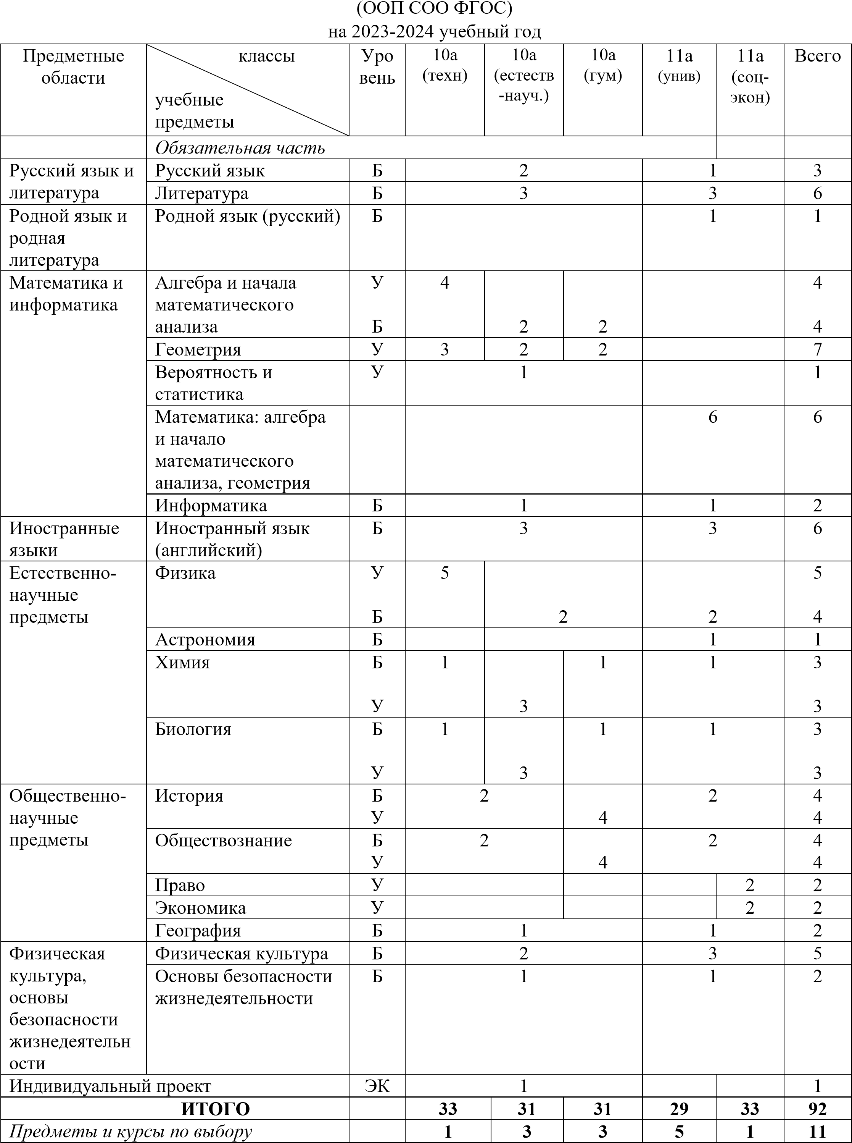

|  |  |  |  |  |  |  |  |
| --- | --- | --- | --- | --- | --- | --- | --- |
| Спецкурс по математике | ЭК |  | 1 | 1 | 1 | 1 | 4 |
| Спецкурс по химии | ЭК |  | 0,5 |  | 1 |  | 1,5 |
| Спецкурс по биологии |  |  | 0,5 |  | 1 |  | 1,5 |
| Спецкурс по обществознанию |  |  |  |  | 1 |  | 1 |
| Факультатив (финансовая грамотность) | ФК |  | 1 |  | 1 |  | 2 |
| Спецкурс по информатике | ЭК |  |  | 1 |  |  | 1 |
| **Максимально допустимая недельная нагрузка** |  | **34** | **34** | **34** | **34** | **34** | **103** |